微生物制药技术
赵映淳 19307130076
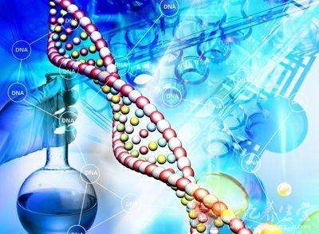
技术原理：
微生物制药利用微生物技术，通过高度工程化的新型综合技术，以利用微生物反应过程为基础，依赖于微生物机体在反应器内的生长繁殖及代谢过程来合成一定产物，通过分离纯化技术进行提取精制，并最终制剂成型来实现药物产品的生产。
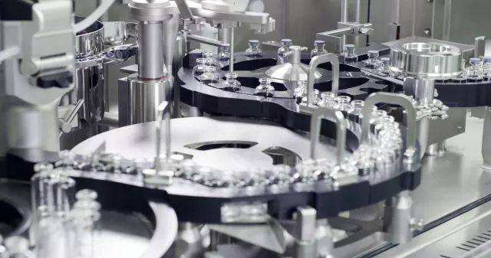
技术应用：
微生物制药技术是工业微生物技术的最主要组成部分。
Louis Pasteur (1822～1895) 法国微生物学家，化学家。对狂犬病的研究是他科学生涯中最后、也是最重要的一项工作。将狂犬患者的唾液注射到兔子体中，使兔子感染狂犬病后，再将兔的脑和脊髓，制成可供免疫用的弱化疫苗， 1885年在一个 9岁的患有狂犬病的狼咬伤的孩子身上试用，获得成功。这一研究成果当时被誉为“科学纪录中最杰出的一项”。巴斯德研究所就在那时筹款建立。开创了药物微生物技术的新时代。
微生物药物的利用是从人们熟知的抗生素开始的，抗生素一般定义为：是一种在低浓度下有选择地抑制或影响其他生物机能的微生物产物及其衍生物。有人曾建议将动植物来源的具有同样生理活性的这类物质如鱼素、蒜素、黄连素等也归于抗生素的范畴，但多数学者认为传统概念的抗生素仍应只限于微生物的次级代谢产物。
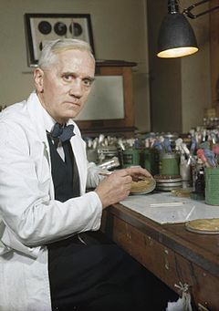
Alexander Fleming，英国细菌学家首先发现青霉素。后英国病理学家弗劳雷、德国生物化学家钱恩进一步研究改进，并成功的用于医治人的疾病，三人共获诺贝尔生理或医学奖。青霉素的发现，是人类找到了一种具有强大杀菌作用的药物，结束了传染病几乎无法治疗的时代；从此出现了寻找抗菌素新药的高潮，人类进入了合成新药的新时代。
近年来，由于基础生命科学的发展和各种新的生物技术的应用，由微生物产生的感染、抗肿瘤以外的其他生物活性物质的报道日益增多，如特异性的酶抑制剂、免疫调节剂、受体拮抗剂和抗氧化剂等，其活性已超出了抑制某些微生物生命活动的范围。但这些物质均为微生物次级代谢产物，其在生物合成机制、筛选研究程序及生产工艺等方面都有共同的特点，但把它们通称为抗生素显然是不恰当的，于是不少学者认为，把微生物产生的这些具有生理活性（或称药理活性）的次级代谢产物统称为微生物药物。于此微生物药物应包括：具有抗微生物感染和抗肿瘤的作用的传统的抗生素以及特异性酶抑制剂、免疫调节剂、受体拮抗剂、抗氧化剂等。
研究进展：
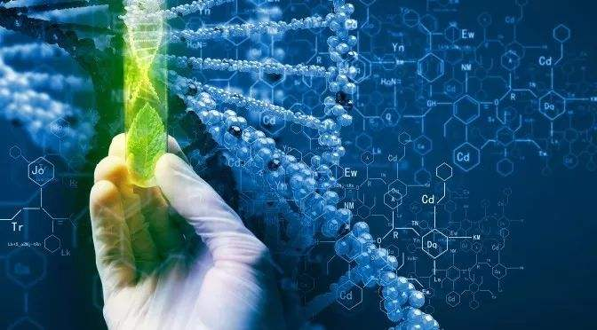
半个世纪以来微生物转化在药物研制中一系列突破性的应用给医药工业创造了巨大的医疗价值和经济效益。微生物制药工业生产的特点是利用某种微生物以“纯种状态”，也就是不仅“种子”要优而且只能是一种，如其它菌种进来即为杂菌。对固定产品来说，一定按工艺有它最合适的“饭”—培养基，来供它生长。培养基的成分不能随意更改，一个菌种在同样的发酵培养基中，因为只少了或多了某个成分，发酵的成品就完全不同。如金色链霉菌在含氯的培养基中可形成金霉素，而在没有氯化物或在培养基中加入抑制生成氯化的物质，就产生四环素。药物生产菌投入发酵罐生产，必须经过种子的扩大制备。从保存的菌种斜面移接到摇瓶培养，长好的摇瓶种子接入培养量大的种子罐中，生长好后可接入发酵罐中培养。不同的发酵规模亦有不同的发酵罐，如10吨、30吨、50吨、100吨，甚至更大的罐。
技术优点：
高技术含量，原材料丰富，全封闭自动化，降低了药物成本。微生物制药技术作为一项新兴的技术，在世界各国卫生医疗、环境保护等领域已经取得了卓越的成绩。欧美日等国已不同程度地制定了今后几十年内用生物过程取代化学过程的战略计划，可以看出工业微生物技术在未来社会发展过程中重要地位。如胰岛素、氨基酸、牛痘等微生物制药技术成熟发展的产物。21世纪初在微生物制药领域中，宝曲这一科研成果成为利用微生物制药成功的典范，尤其是在心脑血管领域占有举足轻重的作用。现代社会以追求绿色高科技，可持续发展为目标，随着能源日益稀缺传统医药发展瓶颈日趋严重，微生物制药将在医疗领域发挥重大作用。
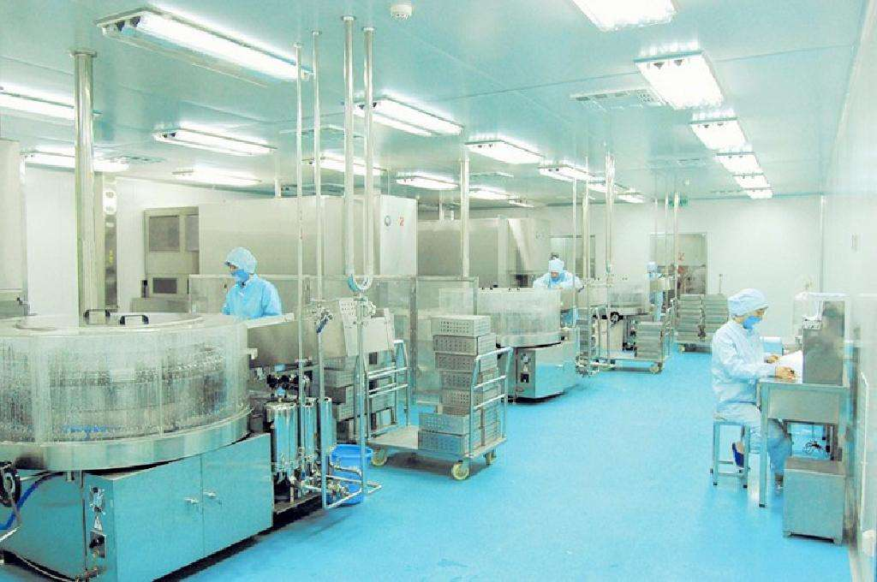
技术缺点：
此技术对企业设备要求严格，微生物制药的关键是要防止杂菌污染，若制药企业的无菌设备不足，隔菌措施不完善，则药品的品质无法得到保障。微生物制药本身并没有什么缺点，反而是人类历史上杰出的一个创造。

